群策群力绽放异彩
11月20日，刘晓萍老师代表李万龙名师工作室到溧阳南渡高级中学参加了同题异构教学研讨活动，开设了一节精彩的公开课《外力作用与地表形态》，获得了大家的一致好评。
本次开课，根据李万龙校长的要求，我们地理教研组在黄建华老师的领导下，群策群力，发挥集体智慧，帮助刘晓萍老师查找视频，搜集图片，寻找岩石，通过集体备课集思广益，深入探讨这节课的设计思路，课堂的每个环节，可能出现的生成资源等，并帮助刘晓萍老师进行反复磨课，产生智慧的火花，有效提高了教师的授课水平和课堂教学的效率，充分展示了集体的力量。
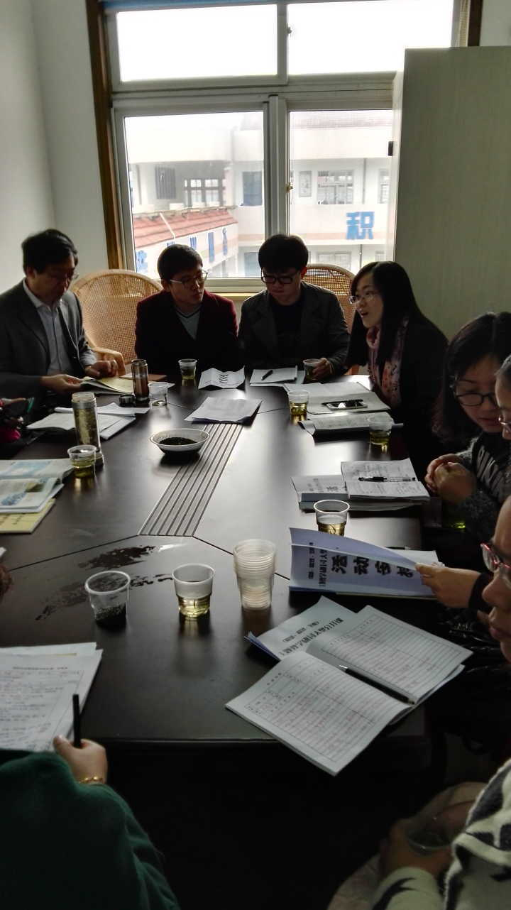
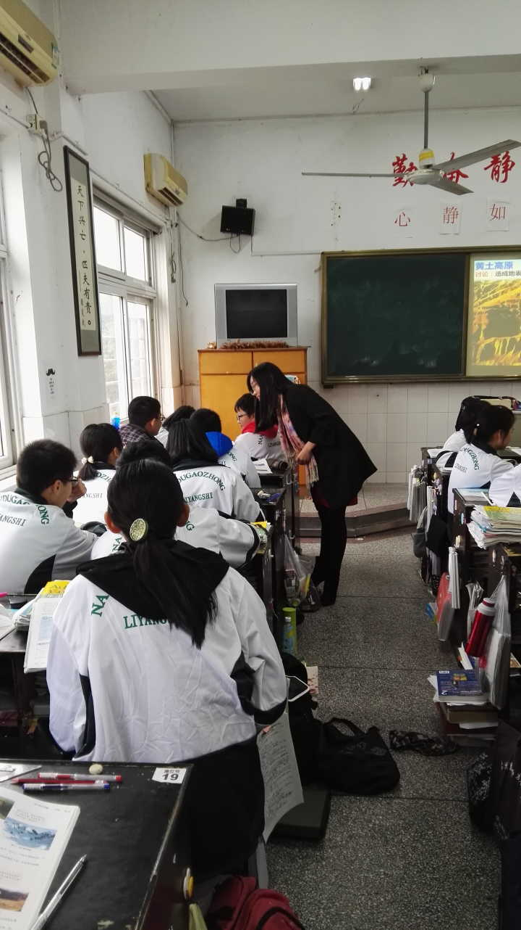
新中地理教研组是一个团结向上、积极进取的团队，全组上下齐心协力，相互分享，相互促进，相互提高，不断促进教师的专业发展。

